**Тема: Діагностична контрольна робота з фізики 8 клас**

**Мета: перевірити засвоєння знань за 7 клас**

**Хід уроку**

**Діагностична контрольна робота з фізики у 9 класі**

**Підготуємось до контрольної роботи**

***І рівень (1 – 3 бали)***

1. **Тепловим рухом називається:**

а) ступінь нагрітості тіла і визначається середньою кінетичною енергією тіла;

б) безладний хаотичний рух молекул, який визначає температуру тіла;

в) процес передачі внутрішньої енергії від теплішого тіла до холодного.

**2. Для чого використовують електроскоп?**

а) тільки для визначення значення заряду;

б) тільки для визначення знаку заряду;

в) тільки для виявлення заряду;

г) всі відповіді вірні.

**3. Процес розчинення солі у воді називається:**

а) електроліз;

б) електролітична дисоціація;

в) електроліт.

***ІІ рівень (4 – 6 балів)***

1. **Встановіть співвідношення між колонками таблиці.**

|  |  |  |  |
| --- | --- | --- | --- |
|  | Кількість теплоти | *А* | *q* |
|  | Маса | *Б* | *c* |
|  | Питома теплота плавлення | *В* | *L* |
|  | Питома теплоємність | *Г* | *Q* |
|  | Температура | *Д* | *t* |
|  | Питома теплота згорання | *Е* | *m* |
|  | Питома теплота пароутворення | *Є* | *λ* |

**1-Г**

**2-Е**

**3-Є**

**4-Б**

**5-Д**

**6-А**

**7-В**

1. **Заповніть порожні клітинки в таблиці**

|  |  |  |  |
| --- | --- | --- | --- |
| Фізична величина | Символ для позначення | Одиниця | Формула для визначення |
| Сила струму | І | Ампери | $$І=\frac{q}{t}$$ |
| Електрична напруга | $$U$$ | Вольт | $$U=\frac{A}{q}$$ |
| Електричний опір | R | Ом | $$R=\frac{ρl}{S}$$ |

**6. Продовжіть твердження.**

За напрям струму у колі прийнятий напрям від позитивного полюсу джерела струму, до негативного полюсу.

***ІІІ рівень (7 – 9 балів)***

1. Маємо три однакові металеві кульки, підвішені на однакових шовкових нитках. Заряд однієї з них (–2 нКл), другої – 10 нКл, третьої – (–5 нКл). Кульки зіткнули і розвели. Який заряд матимуть кульки після цього?

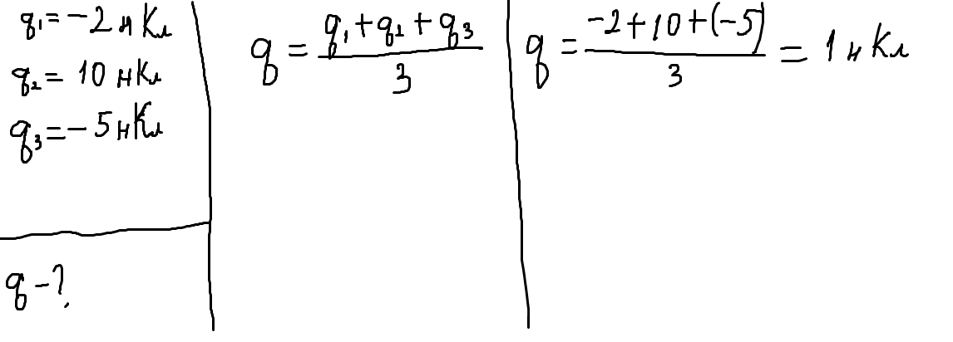

1. Середня відстань між двома хмарами 20 км. Електричні заряди їх відповідно дорівнюють 20 Кл і 20 Кл. З якою електричною силою взаємодіють хмари?

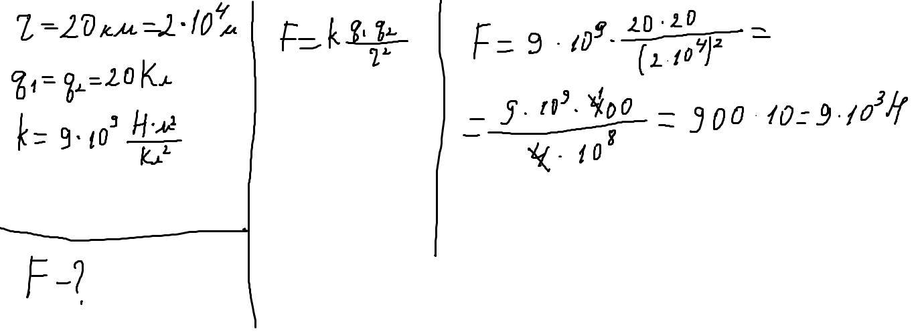

1. До атома Оксигену приєднався один електрон. Як називається утворена частинка?

Йон

***ІV рівень (10 – 12 балів)***

**10**. Скільки теплоти виділиться за 10 хв в електропечі, увімкнутій у мережу, якщо опір нагрівального елемента печі становить 30 Ом, а сила струму в ньому дорівнює 4 А?

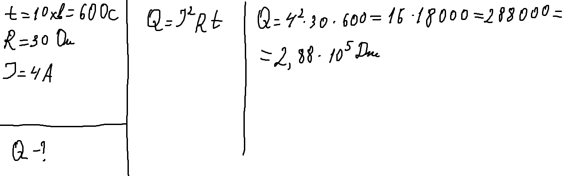

Д/з Виконати діагностичну контрольну роботу

Виконане Д/з відправте на Human,

Або на елетрону адресу Kmitevich.alex@gmail.com

**Діагностична контрольна робота з фізики у 9 класі**

***І рівень (1 – 3 бали)***

1. **Температурою тіла називається:**

а) ступінь нагрітості тіла і визначається середньою кінетичною енергією тіла;

б) безладний хаотичний рух молекул, який визначає температуру тіла;

в) процес передачі внутрішньої енергії від теплішого тіла до холодного.

**2. На чому ґрунтується дія електроскопа?**

а) на взаємодії різнойменних зарядів;

б) на взаємодії однойменних зарядів;

в) на взаємодії нейтральних та заряджених частинок.

**3. Процес виділення речовини на електроді – це:**

а) електроліз;

б) електролітична дисоціація;

в) електроліт.

***ІІ рівень (4 – 6 балів)***

1. ***Встановіть співвідношення між колонками таблиці.***

|  |  |  |  |
| --- | --- | --- | --- |
| 1. | Кількість теплоти | *А* | *Q=qm* |
| 2. | Кількість теплоти, що виділяється при плавленні тіла | *Б* | *Q=Lm* |
| 3. | Кількість теплоти, що виділяється при випаровуванні рідини | *В* | *Q=λm* |
| 4. | Кількість теплоти, що виділяється при згоранні палива | *Г* | *Q=cm(t2 – t1)* |

1. **Заповнітьпорожніклітинки в таблиці**

|  |  |  |  |
| --- | --- | --- | --- |
| Фізична величина | Символ для позначення | Одиниця | Формула для визначення |
|  | І |  |  |
| Опір |  |  |  |
|  |  |  | $$\frac{A}{q}$$ |

1. Продовжіть твердження.

Основними умовами існування струму у замкненому колі є наявність _____________ частинок та _______________ струму

***ІІІ рівень (7 – 9 балів)***

**7.** Маємо три однакові металеві кульки, підвішені на однакових шовкових нитках. Заряд однієї з них 2 нКл, другої – (– 10 нКл), третьої – 5 нКл. Кульки зіткнули і розвели. Який заряд матимуть кульки після цього?

**8.** Середня відстань між двома хмарами 10 км. Електричні заряди їхвідповідно дорівнюють 10 Кл і 20 Кл. З якою електричною силою взаємодіють хмари?

**9.** Від атома Гелію відокремився один електрон. Як називається така частинка?

***ІV рівень (10 – 12 балів)***

**10.** Сила струму в нагрівальному елементі електричної праски становить 5 А, опір елемента — 40 Ом. Яка кількість теплоти виділяється в нагрівальному елементі за 5 хв?